Grootboek: Een Nieuwe Maandelijkse Boekhouding Periode Maken
Dit zijn instructies om een nieuwe maandelijkse boekhouding periode te maken. Het is best om dit te doen net voordat u een nieuwe periode begint. Als u het te vroeg doet kan een ander per ongeluk een transactie in deze periode te doen als het in de vorige moet zijn.

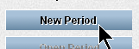
- In het GL blad, klik GB - Periode Onderhouden

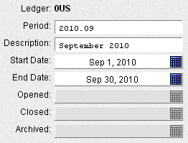
- Klik Nieuwe Periode

- Periode: Typ hier het jaar en maand in de volgende formaat: jjjj.mm

- Beschrijving: Typ de maand en het jaar hier
(b.v. September 2010)

- Start Datum: Klik op de kalender en kies de eerst dag van de periode.

- Eind Datum: Klik op de kalender en kies de laatste dag van de periode.
Tip: U kunt de datums ook in typen. Bijvoorbeeld (9/1 en 9/31) maar de kalender maakt zeker dat de maand de correcte nummer van dagen heeft.

- Klik Opslaan

- Wanneer het klaar is met opslaan, klik op Open Period.

Wanneer dit klaar is, de nieuwe periode zou in de lijst zijn aan de linker kant met alle andere periodes. De status zou ook Open moeten zijn.
